ỦY BAN NHÂN DÂN TỈNH NGHỆ AN
TRƯỜNG ĐẠI HỌC NGHỆ AN



BÁO CÁO ĐỒ ÁN
HỌC Phát triển ứng dụng Java

Tên đồ án: Nền tảng học trực tuyến

Giảng viên hướng dẫn: GV. Trịnh Văn Hoan
Nhóm thực hiện: Nhóm 01
Lớp: CNTT K10A1
Ngành/khóa: Công nghệ thông tin/ Khóa 10

Nghệ An, năm 2026

Nghệ An, năm 2026
TT | Họ và tên thí sinh | Ngày sinh | Mã SV | Nhiệm vụ
1 | Keovolabout Thankhim | 06/11/2004 | 23ATT149 | Hỗ trợ báo cáo  Nhóm trưởng  Thiết kế hệ thống mạng(Cisco)
2 | Hongsombath Latsamy | 08/04/2004 | 23ATT150 | Báo cáo , power point
3 | Chanthala Asean | 05/01/2005 | 23ATT159 | Báo cáo  Thiết kế hệ thống mạng(Cisco)
4 | Phouthavong Vivath | 03/06/2005 | 23ATT152
5 | Hadthalath Phoudthaxay |  | 23ATT157
KẾT ĐIỂM
TT | Họ và tên thí sinh | Ngày sinh | Mã SV | SBD | Điểm toàn bài |  | Điểm CLO
1 | Keovolabout Thankhim | 06/11/2004 | 23ATT149 |  |  | Bằng chữ |  | Bằng chữ
2 | Hongsombath Latsamy | 08/04/2004 | 23ATT150
3 | Chanthala Asean | 05/01/2005 | 23ATT159
4 | Phouthavong Vivath | 03/06/2005 | 23ATT152
5 | Hadthalath Phoudthaxay |  | 23ATT157
Cán bộ chấm thi thứ nhấ  (Ký và ghi rõ họ tên) | Cán bộ chấm thi thứ hai  (Ký và ghi rõ họ tên)

LỜI NÓI ĐẦU
Trong bối cảnh công nghệ thông tin phát triển mạnh mẽ và quá trình chuyển đổi số đang diễn ra trên nhiều lĩnh vực, giáo dục cũng không nằm ngoài xu hướng đó. Việc ứng dụng công nghệ vào hoạt động dạy và học đã mang lại nhiều lợi ích thiết thực, giúp nâng cao chất lượng đào tạo, mở rộng cơ hội tiếp cận tri thức và tạo ra môi trường học tập linh hoạt cho người học. Đặc biệt, các nền tảng học trực tuyến ngày càng đóng vai trò quan trọng trong việc hỗ trợ giảng dạy và học tập, đáp ứng nhu cầu học tập mọi lúc, mọi nơi của người dùng.
Hiện nay, nhiều cơ sở giáo dục, trung tâm đào tạo và tổ chức giáo dục đang từng bước áp dụng các hệ thống học tập trực tuyến nhằm nâng cao hiệu quả quản lý và giảng dạy. Tuy nhiên, việc xây dựng một nền tảng học trực tuyến hoàn chỉnh, dễ sử dụng, đáp ứng được nhu cầu của cả giảng viên và học viên vẫn là một bài toán cần được nghiên cứu và phát triển.
Xuất phát từ thực tế đó, nhóm đã lựa chọn đề tài “Xây dựng nền tảng học trực tuyến” với mục tiêu phát triển một hệ thống hỗ trợ quản lý khóa học, học viên, giảng viên và các hoạt động học tập trên môi trường trực tuyến. Hệ thống được thiết kế nhằm tạo điều kiện thuận lợi cho việc học tập từ xa, giúp người học dễ dàng tiếp cận nội dung bài giảng, tham gia các khóa học và theo dõi kết quả học tập của mình. Đồng thời, hệ thống cũng hỗ trợ giảng viên trong việc quản lý khóa học, đăng tải tài liệu, giao bài tập và đánh giá kết quả học tập của học viên.
Trong quá trình thực hiện đề tài, nhóm đã vận dụng các kiến thức về phân tích thiết kế hệ thống, lập trình web, quản trị cơ sở dữ liệu và phát triển phần mềm để xây dựng một sản phẩm có tính ứng dụng thực tiễn. Mặc dù đã có nhiều cố gắng trong quá trình nghiên cứu và triển khai, do hạn chế về thời gian, kinh nghiệm và nguồn lực nên đề tài khó tránh khỏi những thiếu sót nhất định.
Nhóm rất mong nhận được những ý kiến đóng góp từ quý thầy cô và các bạn để đề tài được hoàn thiện hơn trong tương lai.

LÝ DO CHỌN ĐỀ TÀI
Trong thời đại công nghệ số hiện nay, Internet đã trở thành một phần không thể thiếu trong đời sống và hoạt động giáo dục. Đặc biệt, sau những biến động của xã hội và nhu cầu học tập từ xa ngày càng tăng, các nền tảng học trực tuyến đã trở thành giải pháp hiệu quả giúp người học tiếp cận kiến thức mọi lúc, mọi nơi mà không bị giới hạn bởi không gian và thời gian.
Tuy nhiên, nhiều cơ sở giáo dục vẫn đang gặp khó khăn trong việc quản lý khóa học, tài liệu học tập, bài tập, điểm số và tương tác giữa giảng viên với học viên. Việc sử dụng các phương pháp quản lý thủ công hoặc các công cụ rời rạc gây tốn nhiều thời gian, chi phí và làm giảm hiệu quả của quá trình giảng dạy cũng như học tập.
Xuất phát từ thực tế đó, nhóm lựa chọn đề tài "Xây dựng nền tảng học trực tuyến" nhằm xây dựng một hệ thống hỗ trợ quản lý và tổ chức hoạt động học tập trên môi trường Internet. Hệ thống cho phép giảng viên tạo khóa học, đăng tải bài giảng, giao bài tập và theo dõi kết quả học tập của học viên. Đồng thời, học viên có thể dễ dàng tham gia khóa học, truy cập tài liệu, làm bài kiểm tra và theo dõi tiến độ học tập của mình.
Bên cạnh đó, việc thực hiện đề tài còn giúp nhóm vận dụng các kiến thức đã học về phân tích thiết kế hệ thống, lập trình web, quản lý cơ sở dữ liệu và phát triển phần mềm để xây dựng một ứng dụng có tính thực tiễn cao. Đây cũng là cơ hội để nhóm tiếp cận quy trình phát triển phần mềm hoàn chỉnh từ khâu khảo sát yêu cầu, thiết kế hệ thống, xây dựng cơ sở dữ liệu đến triển khai và kiểm thử ứng dụng.
Với những lý do trên, đề tài "Nền tảng học trực tuyến" được lựa chọn với mong muốn góp phần hỗ trợ quá trình chuyển đổi số trong lĩnh vực giáo dục, nâng cao chất lượng giảng dạy và học tập, đồng thời tạo ra một môi trường học tập hiện đại, linh hoạt và hiệu quả cho người dùng.

Mục lục
CHƯƠNG 1: Giới thiệi đề tài 6
1.1 Lý do chọn đề tài 6
1.2 Mục tiêu đề tài 6
1.3 Đối tượng và phạm vi nghiên cứu 7
1.4 Công cụ và công nghệ sử dụng 8
CHƯƠNG 2: 2.1 Phân tích yêu cầu hệ thống 9
2.2 Đối tượng người dùng 9
2.3 Yêu cầu chức năng (Functional Requirements) 10
11
2.4 Yêu cầu phi chức năng 12
2.5 Sơ đồ Use Case tổng quan 13
2.5 Mô tả sơ đồ Use Case tổng quan 13
1.3 Thiết kế hệ thống 15
1.3.1 Sơ đồ chức năng 17
1.3.2. Sơ đồ cơ sở dữ liệu (ERD - Entity Relationship Diagram) 17
1.3.3 Thiết kế giao diện (Wireframe/Mockup). 17
1.3.4 Triển khai dự án 18
1.3.3 Phân tích RFM 20
1.3.3.1 Khái niệm RFM (Recency, Frequency, Monetary) 20
1.3.3.2 Phân khúc khách hàng bằng RFM 20
1.3.3.3 Ứng dụng RFM trong thương mại điện tử 21
1.4 CÔNG CỤ VÀ MÔI TRƯỜNG PHÁT TRIỂN 22
1.4.1 Google Colab trong xử lý dữ liệu 22
1.4.2 Visual Studio Code (VS Code) 23
1.4.3 GitHub để quản lý mã nguồn 24
1.4.4 Cơ sở dữ liệu (Database) 24
1.4.5 Mô tả sơ đồ Use Case tổng quan 25
CHƯƠNG 2: PHÁT TRIỂN VÀ TRIỂN KHAI ĐỀ TÀI 26
2.1 PHÁT BIỂU VÀ MÔ TẢ ĐỀ TÀI 26
2.1.1 Tên đề tài 26
2.1.2 Mục tiêu của đề tài 27
2.1.3 Phạm vi nghiên cứu 28
2.1.4 Phương pháp thực hiện 29
2.2 THU THẬP VÀ XỬ LÝ DỮ LIỆU 30
2.2.1 Giới thiệu bộ dữ liệu từ Kaggle 30
2.2.2 Làm sạch dữ liệu (Data Cleaning) 32
2.2.3 Tiền xử lý dữ liệu (Data Preprocessing) 33
2.2.4 Lưu trữ dữ liệu vào Database 34
2.3 PHÂN TÍCH DỮ LIỆU 35
2.3.1 Phân tích giỏ hàng bằng Market Basket Analysi 35
2.3.2 Áp dụng thuật toán FP-Growth 37
2.3.3 Trích xuất luật kết hợp 39
2.3.4 Đánh giá kết quả bằng Support, Confidence, Lift 41
2.4 PHÂN TÍCH KHÁCH HÀNG BẰNG RFM 43
2.4.1 Tính toán chỉ số RFM 43
2.4.2 Phân nhóm khách hàng 45
2.4.3 Phân tích hành vi mua hàng 47
2.4.4 Đề xuất chiến lược marketing 49
2.5 TRIỂN KHAI HỆ THỐNG 51
2.5.1 Môi trường phát triển với Google Colab và Visual Studio Code 51
2.5.2 Quản lý source code bằng GitHub 52
2.5.3 Kết nối và quản lý cơ sở dữ liệu (Database) 54
2.5.4 Minh họa kết quả phân tích 56
KẾT LUẬN 58
TÀI LIỆU THAM KHẢO 60

CHƯƠNG 1: Giới thiệi đề tài

1.1 Lý do chọn đề tài
Trong thời đại công nghệ số hiện nay, Internet đã trở thành một phần không thể thiếu trong đời sống và hoạt động giáo dục. Đặc biệt sau những biến động của xã hội và nhu cầu học tập từ xa ngày càng tăng, các nền tảng học trực tuyến đã trở thành giải pháp hiệu quả giúp người học tiếp cận kiến thức mọi lúc, mọi nơi mà không bị giới hạn bởi không gian và thời gian.
Tuy nhiên, nhiều cơ sở giáo dục vẫn đang gặp khó khăn trong việc quản lý khóa học, tài liệu học tập, bài tập, điểm số và tương tác giữa giảng viên với học viên. Việc sử dụng các phương pháp quản lý thủ công hoặc các công cụ rời rạc gây tốn nhiều thời gian, chi phí và làm giảm hiệu quả của quá trình giảng dạy cũng như học tập.
Xuất phát từ thực tế đó, nhóm lựa chọn đề tài "Xây dựng nền tảng học trực tuyến" sử dụng Java Spring Boot nhằm xây dựng một hệ thống hỗ trợ quản lý và tổ chức hoạt động học tập trên môi trường Internet. Hệ thống cho phép giảng viên tạo khóa học, đăng tải bài giảng, giao bài tập và theo dõi kết quả học tập của học viên. Đồng thời, học viên có thể dễ dàng tham gia khóa học, truy cập tài liệu, nộp bài tập và theo dõi tiến độ học tập.

1.2 Mục tiêu đề tài
Mục tiêu của đề tài là xây dựng một hệ thống LMS (Learning Management System) hoạt động trên nền tảng web sử dụng Java Spring Boot, hỗ trợ người dùng thực hiện các thao tác quản lý giảng dạy và học tập một cách nhanh chóng, chính xác và hiệu quả.
Hệ thống cung cấp các chức năng chính:
- Quản lý tài khoản người dùng theo vai trò (Super Admin, Admin, Teacher, Student).
- Quản lý khóa học: tạo, sửa, xóa, kích hoạt/vô hiệu hóa khóa học.
- Quản lý bài giảng: đăng tải video học tập, tài liệu học tập.
- Quản lý bài tập: tạo bài tập, học viên nộp bài, giảng viên chấm điểm.
- Quản lý đăng ký khóa học (Enrollment): học viên đăng ký và theo dõi tiến độ.
- Phân quyền người dùng rõ ràng và bảo mật thông qua Spring Security.
- Dashboard thống kê tổng quan cho Admin và Teacher.

1.3 Đối tượng và phạm vi nghiên cứu
Đề tài tập trung nghiên cứu và xây dựng hệ thống Quản lý Học tập (LMS – Learning Management System) hoạt động trên nền tảng web, hướng đến bốn nhóm đối tượng người dùng chính với phân quyền rõ ràng:

Đối tượng nghiên cứu
Đề tài tập trung nghiên cứu và xây dựng hệ thống LMS trên nền tảng web, hướng đến các đối tượng người dùng chính:
- Super Admin: quản lý toàn bộ hệ thống và tài khoản Admin.
- Admin (Quản trị viên): quản lý người dùng, khóa học, giảng viên, học viên.
- Teacher (Giảng viên): tạo và quản lý khóa học, bài giảng, bài tập, chấm điểm.
- Student (Học viên): đăng ký khóa học, học trực tuyến, nộp bài tập.

Đề tài cũng nghiên cứu các công nghệ:
- Java Spring Boot 3.2.5 – nền tảng backend.
- Spring Security – xác thực và phân quyền người dùng.
- Spring Data JPA + Hibernate – kết nối và thao tác cơ sở dữ liệu.
- MariaDB – hệ quản trị cơ sở dữ liệu quan hệ.
- JSP (JavaServer Pages) + JSTL – giao diện frontend phía server.
- Maven – quản lý thư viện và build project.

Phạm vi nghiên cứu
Đề tài tập trung xây dựng các chức năng cốt lõi của hệ thống LMS, bao gồm:
- Xác thực đăng nhập/đăng xuất và quản lý phiên (session).
- Quản lý người dùng và phân quyền theo role.
- Quản lý khóa học, video bài giảng, bài tập (Homework).
- Quản lý đăng ký khóa học (Enrollment).
- Dashboard thống kê: tổng số người dùng, khóa học, bài giảng.
- Trang học trực tuyến (Classroom) cho học viên.

Phạm vi không bao gồm: thanh toán trực tuyến, livestream, tích hợp AI, ứng dụng di động.

1.4 Công cụ và công nghệ sử dụng
Để xây dựng và phát triển hệ thống, đề tài sử dụng các công cụ và công nghệ phổ biến trong phát triển website hiện nay nhằm đảm bảo hiệu năng, tính ổn định và khả năng mở rộng của hệ thống.

Backend
- Java 17 + Spring Boot 3.2.5: framework chính xây dựng ứng dụng web theo mô hình MVC.
- Spring Security: quản lý xác thực và phân quyền (permitAll + session-based auth).
- Spring Data JPA + Hibernate: ORM kết nối với cơ sở dữ liệu MariaDB.
- Spring Boot Actuator: giám sát và kiểm tra trạng thái ứng dụng.
- Lombok: giảm boilerplate code bằng annotation (@Getter, @Setter, @Builder...).
- Maven: quản lý dependency và build project.

Frontend
- JSP (JavaServer Pages) + JSTL: tạo giao diện động phía server, trả HTML về trình duyệt.
- HTML5 / CSS3 / JavaScript: xây dựng giao diện người dùng.
- CSS tùy chỉnh: các file dashboard.css, home.css, classroom.css, login.css, register.css.

Cơ sở dữ liệu
- MariaDB (MySQL-compatible): lưu trữ dữ liệu người dùng, khóa học, bài giảng, bài tập, đăng ký.
- Database: lms_db, kết nối qua JDBC (jdbc:mariadb://localhost:3306/lms_db).

Công cụ phát triển
- IntelliJ IDEA / Eclipse: IDE phát triển Java.
- Visual Studio Code: chỉnh sửa file CSS, JS, JSP.
- Git + GitHub: quản lý mã nguồn và làm việc nhóm.
- Postman: kiểm thử API.

CHƯƠNG 2: PHÂN TÍCH YÊU CẦU HỆ THỐNG

2.1 Đối tượng người dùng
Hệ thống Nền tảng học trực tuyến được xây dựng nhằm phục vụ bốn nhóm người dùng với phân quyền rõ ràng:

Super Admin (Quản trị viên cấp cao)
Super Admin là người có quyền cao nhất trong hệ thống, chịu trách nhiệm:
- Quản lý tài khoản Admin (tạo, xóa Admin).
- Phân quyền người dùng trong toàn hệ thống.
- Theo dõi hoạt động toàn hệ thống.
- Xem báo cáo tổng hợp, thống kê người dùng và khóa học.

Admin (Quản trị viên)
Admin có quyền quản lý toàn bộ dữ liệu giảng dạy:
- Quản lý tài khoản Teacher và Student.
- Xét duyệt tài khoản giảng viên (PENDING → ACTIVE).
- Quản lý khóa học, bài giảng trong hệ thống.
- Xem thống kê Dashboard.

Teacher (Giảng viên)
Teacher là người trực tiếp tạo và quản lý nội dung giảng dạy:
- Tạo và quản lý khóa học (thêm, sửa, xóa, đổi trạng thái).
- Đăng tải video bài giảng (hỗ trợ mp4, mov, avi, mkv, webm) và link YouTube.
- Tạo bài tập (Homework) và đăng tải file tài liệu (pdf, docx, pptx, xlsx...).
- Xem danh sách học viên đã nộp bài và theo dõi tiến độ.
- Xem Dashboard quản lý khóa học của mình.

Student (Học viên)
Student là đối tượng sử dụng chính của hệ thống:
- Đăng ký tài khoản và đăng nhập hệ thống.
- Tìm kiếm và đăng ký khóa học.
- Xem bài giảng trực tuyến (video + tài liệu).
- Nộp bài tập (Homework Submission).
- Theo dõi tiến độ học tập và kết quả.
- Cập nhật thông tin cá nhân (Profile).

2.2 Yêu cầu chức năng (Functional Requirements)
Bảng phân quyền người dùng:
Chức năng | Super Admin | Admin | Teacher | Student
Quản lý Admin | ✓ | ✗ | ✗ | ✗
Phân quyền người dùng | ✓ | ✗ | ✗ | ✗
Quản lý Teacher/Student | ✓ | ✓ | ✗ | ✗
Xét duyệt tài khoản | ✓ | ✓ | ✗ | ✗
Quản lý khóa học | ✓ | ✓ | ✓ | ✗
Quản lý bài giảng (Video) | ✓ | ✓ | ✓ | ✗
Quản lý bài tập | ✗ | ✗ | ✓ | ✗
Đăng ký khóa học | ✗ | ✗ | ✗ | ✓
Xem bài giảng | ✗ | ✗ | ✓ | ✓
Nộp bài tập | ✗ | ✗ | ✗ | ✓
Xem Dashboard thống kê | ✓ | ✓ | ✓ | ✗
Quản lý hồ sơ cá nhân | ✓ | ✓ | ✓ | ✓

Bảng tổng hợp yêu cầu chức năng:
Mã chức năng | Tên chức năng | Người sử dụng
FR01 | Quản lý tài khoản Admin | Super Admin
FR02 | Phân quyền người dùng | Super Admin
FR03 | Quản lý giảng viên (Teacher) | Admin
FR04 | Quản lý học viên (Student) | Admin
FR05 | Xét duyệt tài khoản giảng viên | Admin
FR06 | Quản lý khóa học (Course) | Admin, Teacher
FR07 | Quản lý bài giảng video (Video) | Teacher
FR08 | Quản lý bài tập (Homework) | Teacher
FR09 | Đăng ký tài khoản | Student
FR10 | Đăng nhập / Đăng xuất hệ thống | Tất cả người dùng
FR11 | Đăng ký khóa học (Enrollment) | Student
FR12 | Xem bài giảng trực tuyến (Classroom) | Student, Teacher
FR13 | Nộp bài tập (Homework Submission) | Student
FR14 | Xem kết quả, tiến độ học tập | Student, Teacher
FR15 | Dashboard thống kê tổng quan | Super Admin, Admin, Teacher
FR16 | Quản lý thông tin cá nhân (Profile) | Tất cả người dùng

2.3 Yêu cầu phi chức năng

Hiệu năng (Performance)
- Hệ thống phản hồi các thao tác trong thời gian dưới 3 giây.
- Có khả năng xử lý đồng thời nhiều người dùng truy cập.
- Hỗ trợ upload file tối đa 5MB mỗi file, 10MB mỗi request.

Bảo mật (Security)
- Người dùng đăng nhập bằng tài khoản hợp lệ, xác thực qua session.
- Mật khẩu được mã hóa (BCrypt) trước khi lưu vào cơ sở dữ liệu.
- Phân quyền truy cập rõ ràng theo role: SUPER_ADMIN, ADMIN, TEACHER, STUDENT.
- Spring Security cấu hình permitAll (xác thực tự quản lý qua session) + CSRF disabled.
- Kiểm tra file upload theo whitelist extension (video/tài liệu).

Tính tin cậy (Reliability)
- Hệ thống hoạt động ổn định với Spring Boot 3.2.5 + Tomcat embedded.
- Dữ liệu được lưu trữ an toàn với MariaDB InnoDB có khóa ngoại.
- Spring Data JPA với ddl-auto=update đảm bảo schema nhất quán.

Khả năng mở rộng (Scalability)
- Kiến trúc phân lớp (Controller – Service – Repository – Entity) dễ mở rộng.
- Có thể thêm chức năng: thanh toán, chứng chỉ, livestream, tích hợp AI trong tương lai.
- Cấu trúc Maven hỗ trợ thêm dependency dễ dàng.

Tính dễ sử dụng (Usability)
- Giao diện trực quan, thân thiện với người dùng, responsive.
- Hỗ trợ trên các trình duyệt: Chrome, Firefox, Edge.
- Điều hướng rõ ràng theo role sau khi đăng nhập.

2.4 Sơ đồ Use Case tổng quan
Sơ đồ Use Case mô tả sự tương tác giữa các tác nhân (Actor) và hệ thống, giúp xác định các chức năng mà từng đối tượng người dùng có thể thực hiện.
Tác nhân (Actors)
Admin (Quản trị viên)

- Đăng nhập/Đăng xuất.
- Quản lý tài khoản người dùng.
- Phân quyền người dùng.
- Quản lý dữ liệu hệ thống.
- Xem thống kê, báo cáo.
- Sao lưu dữ liệu.
Employee (Nhân viên)
- Đăng nhập/Đăng xuất.
- Quản lý dữ liệu bán hàng.
- Thêm, sửa, xóa thông tin.
- Tìm kiếm dữ liệu.
- Xem báo cáo.
- Hỗ trợ khách hàng.
User (Khách hàng)
- Đăng ký tài khoản.
- Đăng nhập/Đăng xuất.
- Quản lý thông tin cá nhân.
- Xem sản phẩm.
- Tìm kiếm sản phẩm.
- Gửi phản hồi/yêu cầu.

2.4 Sơ đồ Use Case
Sơ đồ Use Case tổng quan thể hiện mối quan hệ tương tác giữa các tác nhân (Actor) và hệ thống LMS. Hệ thống có 4 tác nhân chính: Super Admin, Admin, Teacher (Giảng viên) và Student (Học viên), với các chức năng phân quyền rõ ràng.
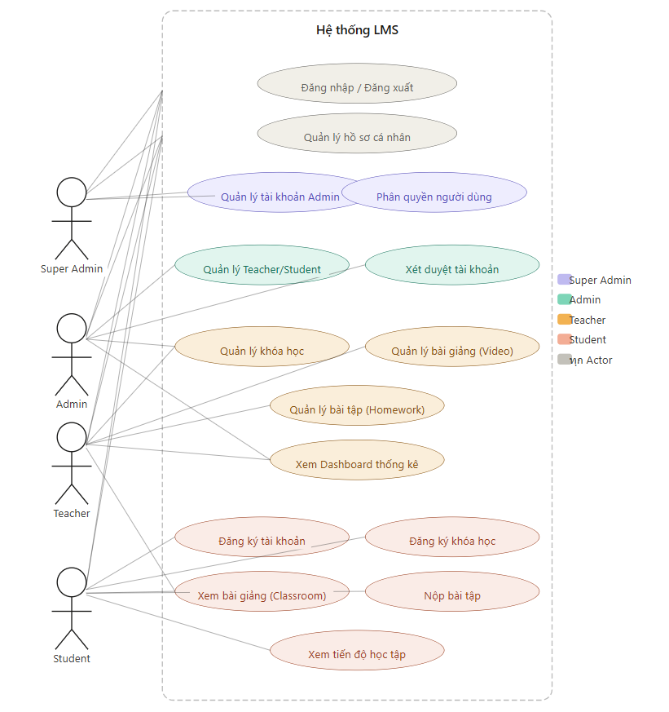
Hình 2.1 – Sơ đồ Use Case tổng quan hệ thống LMS

2.5 Đặc tả Use Case
Phần này mô tả chi tiết các luồng xử lý của những Use Case quan trọng trong hệ thống.

Use Case UC01: Đăng nhập hệ thống
Tác nhân: Super Admin, Admin, Teacher, Student.
Điều kiện tiên quyết: Người dùng đã có tài khoản hợp lệ trong hệ thống.
Luồng chính: (1) Người dùng truy cập trang đăng nhập (login.jsp). (2) Nhập username và password. (3) Hệ thống xác thực thông qua Spring Security. (4) Nếu hợp lệ: kiểm tra role và điều hướng tương ứng (Student → /home; Admin/Teacher/Super_Admin → /dashboard). (5) Nếu sai: hiển thị thông báo lỗi và yêu cầu nhập lại.
Kết quả: Người dùng được điều hướng đến trang phù hợp với role.

Use Case UC02: Đăng ký khóa học
Tác nhân: Student (Học viên).
Điều kiện tiên quyết: Student đã đăng nhập, khóa học có trạng thái ACTIVE.
Luồng chính: (1) Student truy cập trang chủ (home.jsp) và xem danh sách khóa học. (2) Chọn khóa học muốn đăng ký và nhấn nút “Đăng ký”. (3) Hệ thống kiểm tra ràng buộc UNIQUE (student_id, course_id). (4) Nếu chưa đăng ký: tạo bản ghi Enrollment trong CSDL. (5) Hệ thống thông báo đăng ký thành công và cho phép truy cập Classroom.
Luồng ngoại lệ: Nếu đã đăng ký trước đó: hệ thống thông báo “Bạn đã đăng ký khóa học này” và không tạo thêm bản ghi.

Use Case UC03: Quản lý khóa học (Teacher)
Tác nhân: Teacher (Giảng viên).
Điều kiện tiên quyết: Teacher đã đăng nhập, tài khoản có trạng thái ACTIVE.
Luồng chính: (1) Teacher truy cập Dashboard và chọn tab “Manage Courses”. (2) Thực hiện các thao tác: Tạo khóa học mới (nhập title, description, category, duration); Sửa thông tin khóa học; Xóa khóa học; Đổi trạng thái ACTIVE/INACTIVE. (3) Hệ thống lưu thay đổi vào CSDL và cập nhật Dashboard thống kê.

CHƯƠNG 3: THIẾT KẾ HỆ THỐNG

3.1 Kiến trúc hệ thống
Hệ thống được xây dựng theo mô hình MVC (Model – View – Controller) sử dụng Java Spring Boot. Luồng xử lý request:
- Người dùng gửi HTTP request → Spring DispatcherServlet điều phối đến Controller phù hợp.
- Controller gọi Service xử lý logic nghiệp vụ → Service gọi Repository thao tác CSDL.
- Repository (Spring Data JPA) tương tác với MariaDB thông qua Entity.
- Controller đưa dữ liệu vào Model → trả về JSP View để render HTML cho người dùng.
- Spring Security kiểm tra quyền truy cập ở mỗi request; xác thực được quản lý qua HttpSession.

3.2 Cấu trúc dự án (Project Structure)
Dự án HTT-SPB có artifactId: HTT-SPB, packaging WAR, Java 17, Spring Boot 3.2.5. Cấu trúc thư mục:

src/
└── main/
├── java/
│ └── com/example/demo/
│ ├── controller/
│ │ ├── DashboardController
│ │ ├── CourseController
│ │ ├── ClassroomController
│ │ ├── HomeworkController
│ │ ├── ProfileController
│ │ └── ContactController
│ │
│ ├── service/
│ │ ├── CourseService
│ │ ├── VideoService
│ │ ├── HomeworkService
│ │ ├── EnrollmentService
│ │ ├── UserService
│ │ └── DashboardService
│ │
│ ├── repository/
│ │ ├── CourseRepository
│ │ ├── UserRepository
│ │ ├── VideoRepository
│ │ ├── HomeworkRepository
│ │ └── EnrollmentRepository
│ │
│ ├── entity/
│ │ ├── User
│ │ ├── Course
│ │ ├── Video
│ │ ├── Homework
│ │ └── Enrollment
│ │
│ ├── dto/
│ │ ├── UserDTO
│ │ ├── CourseDTO
│ │ ├── VideoDTO
│ │ ├── HomeworkDTO
│ │ └── DashboardDTO
│ │
│ ├── dao/
│ │ └── UserDAO
│ │
│ └── config/
│ ├── SecurityConfig
│ └── WebConfig
│
├── resources/
│ ├── application.properties
│ │
│ └── static/
│ ├── css/
│ │ ├── dashboard.css
│ │ ├── home.css
│ │ ├── classroom.css
│ │ └── login.css
│ │
│ └── js/
│ ├── dashboard.js
│ ├── home.js
│ └── classroom.js
│
└── webapp/
└── WEB-INF/
└── templates/
├── login.jsp
├── register.jsp
├── home.jsp
├── dashboard.jsp
└── classroom.jsp3.3 Sơ đồ cơ sở dữ liệu (ERD)

Cơ sở dữ liệu lms_db sử dụng MariaDB với 5 bảng chính:

Bảng users
Cột | Kiểu dữ liệu | Ghi chú
id | INT AUTO_INCREMENT | Khóa chính (PK)
username | VARCHAR(100) | Tên đăng nhập, UNIQUE
password | VARCHAR | Mật khẩu (BCrypt)
first_name | VARCHAR(100) | Họ
last_name | VARCHAR(100) | Tên
email | VARCHAR(150) | Email, UNIQUE
student_id | VARCHAR(50) | Mã sinh viên
department | VARCHAR(100) | Khoa/Phòng ban
role | VARCHAR(20) | STUDENT / TEACHER / ADMIN / SUPER_ADMIN
status | VARCHAR(20) | ACTIVE / INACTIVE / PENDING / REJECTED
created_at | DATETIME | Thời gian tạo

Bảng courses
Cột | Kiểu dữ liệu | Ghi chú
id | INT AUTO_INCREMENT | Khóa chính (PK)
title | VARCHAR(200) | Tên khóa học
description | TEXT | Mô tả khóa học
category | VARCHAR(100) | Danh mục khóa học
duration_hours | INT | Số giờ học (mặc định 0)
teacher_id | INT | Khóa ngoại (FK) → users(id)
status | VARCHAR(20) | ACTIVE / INACTIVE
created_at | DATETIME | Thời gian tạo

Bảng videos
Lưu thông tin bài giảng video của từng khóa học: id (PK), title, description, url (link YouTube hoặc đường dẫn file), file_path, course_id (FK → courses), created_at.

Bảng homeworks
Lưu thông tin bài tập do giảng viên tạo: id (PK), title, description, file_path (file đính kèm), course_id (FK → courses), teacher_id (FK → users), created_at.

Bảng enrollments
Lưu thông tin đăng ký khóa học: id (PK), student_id (FK → users), course_id (FK → courses), enrolled_at. Có ràng buộc UNIQUE (student_id, course_id) đảm bảo mỗi học viên chỉ đăng ký một lần mỗi khóa.

Mối quan hệ giữa các bảng
- Một User (Teacher) có thể tạo nhiều Course (1–N): courses.teacher_id → users.id.
- Một Course có thể có nhiều Video (1–N): videos.course_id → courses.id.
- Một Course có thể có nhiều Homework (1–N): homeworks.course_id → courses.id.
- Một Student có thể đăng ký nhiều Course qua Enrollment (N–N qua bảng trung gian).
- Xóa User hoặc Course sẽ tự động xóa dữ liệu liên quan (ON DELETE CASCADE).

3.3 Sơ đồ cơ sở dữ liệu (ERD)
Cơ sở dữ liệu lms_db sử dụng MariaDB với 5 bảng chính:

Bảng users
Cột | Kiểu dữ liệu | Ghi chú
id | INT AUTO_INCREMENT | Khóa chính (PK)
username | VARCHAR(100) | Tên đăng nhập, UNIQUE
password | VARCHAR | Mật khẩu (BCrypt)
first_name | VARCHAR(100) | Họ
last_name | VARCHAR(100) | Tên
email | VARCHAR(150) | Email, UNIQUE
student_id | VARCHAR(50) | Mã sinh viên
department | VARCHAR(100) | Khoa/Phòng ban
role | VARCHAR(20) | STUDENT / TEACHER / ADMIN / SUPER_ADMIN
status | VARCHAR(20) | ACTIVE / INACTIVE / PENDING / REJECTED
created_at | DATETIME | Thời gian tạo

Bảng courses
Cột | Kiểu dữ liệu | Ghi chú
id | INT AUTO_INCREMENT | Khóa chính (PK)
title | VARCHAR(200) | Tên khóa học
description | TEXT | Mô tả khóa học
category | VARCHAR(100) | Danh mục khóa học
duration_hours | INT | Số giờ học (mặc định 0)
teacher_id | INT | Khóa ngoại (FK) → users(id)
status | VARCHAR(20) | ACTIVE / INACTIVE
created_at | DATETIME | Thời gian tạo

Bảng videos
Lưu thông tin bài giảng video của từng khóa học: id (PK), title, description, url (link YouTube hoặc đường dẫn file), file_path, course_id (FK → courses), created_at.

Bảng homeworks
Lưu thông tin bài tập do giảng viên tạo: id (PK), title, description, file_path (file đính kèm), course_id (FK → courses), teacher_id (FK → users), created_at.

Bảng enrollments
Lưu thông tin đăng ký khóa học: id (PK), student_id (FK → users), course_id (FK → courses), enrolled_at. Có ràng buộc UNIQUE (student_id, course_id) đảm bảo mỗi học viên chỉ đăng ký một lần mỗi khóa.

Mối quan hệ giữa các bảng
- Một User (Teacher) có thể tạo nhiều Course (1–N): courses.teacher_id → users.id.
- Một Course có thể có nhiều Video (1–N): videos.course_id → courses.id.
- Một Course có thể có nhiều Homework (1–N): homeworks.course_id → courses.id.
- Một Student có thể đăng ký nhiều Course qua Enrollment (N–N qua bảng trung gian).
- Xóa User hoặc Course sẽ tự động xóa dữ liệu liên quan (ON DELETE CASCADE).

3.4 Thiết kế giao diện (Wireframe/Mockup)

1. Giao diện đăng nhập (login.jsp)
Chức năng: cho phép người dùng xác thực tài khoản (username + password). Sau khi đăng nhập thành công, hệ thống kiểm tra role và điều hướng: Student → /home, Admin/Teacher/Super_Admin → /dashboard.
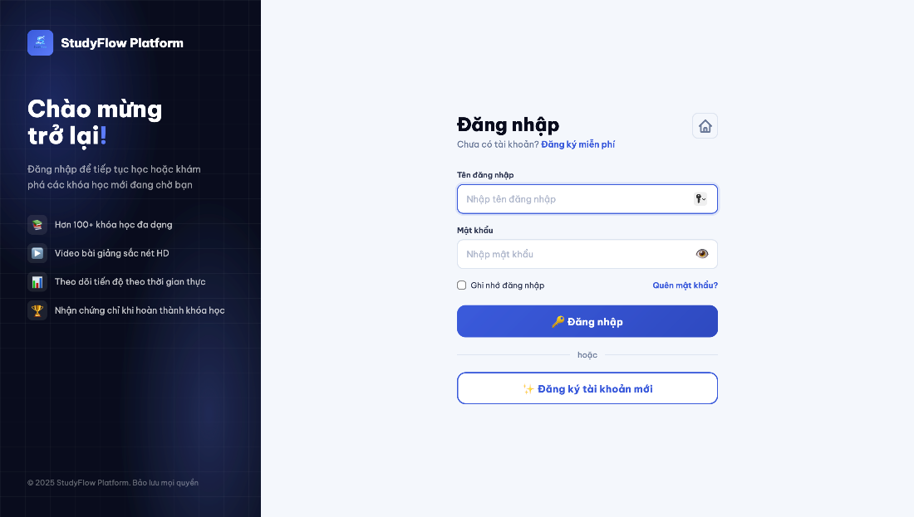
Hình 3.1 – Giao diện đăng nhập

2. Giao diện đăng ký (register.jsp)
Học viên mới điền thông tin: username, email, mật khẩu, họ tên, mã sinh viên, khoa. Tài khoản được tạo với role STUDENT và status ACTIVE.
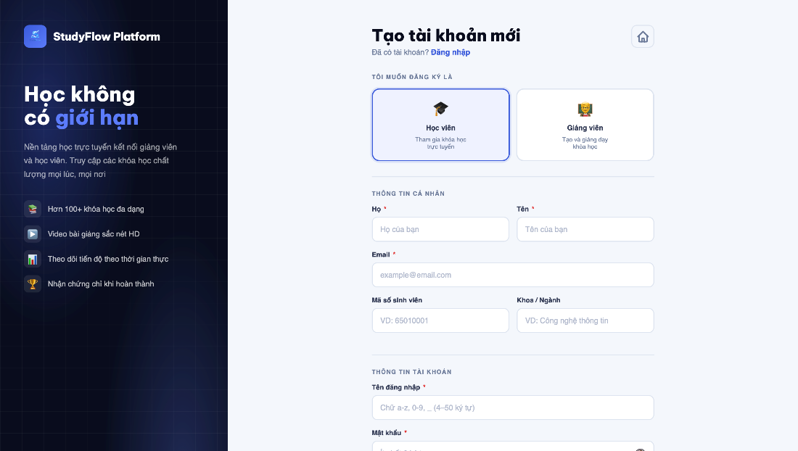
Hình 3.2 Giao diện đăng ký

3. Giao diện trang chủ học viên (home.jsp)
Hiển thị danh sách tất cả khóa học ACTIVE, cho phép học viên tìm kiếm và đăng ký khóa học. Sau khi đăng ký, học viên có thể vào Classroom để học.
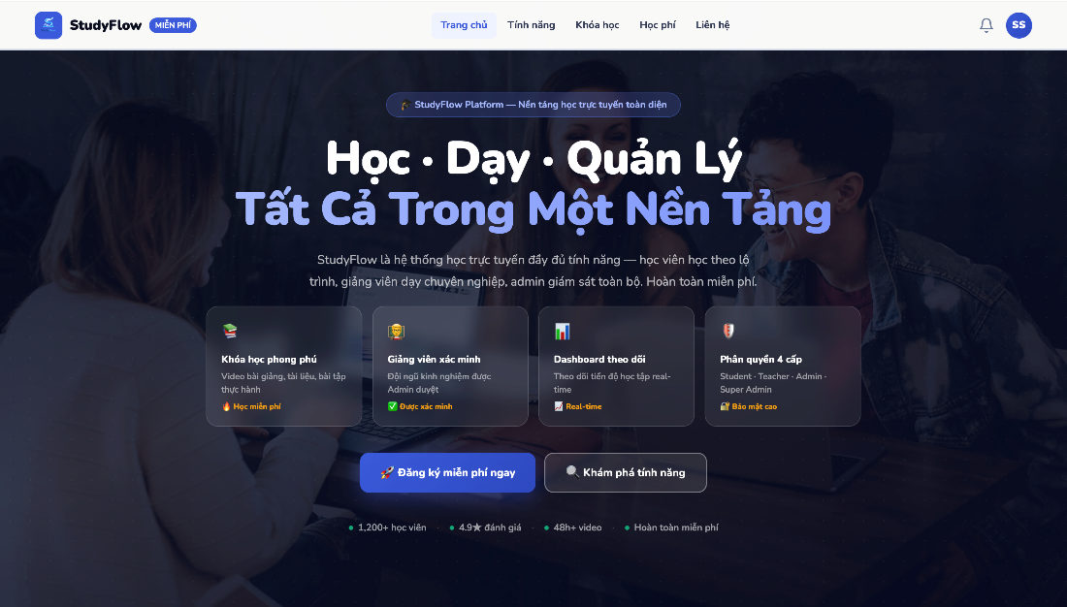
Hình 3.3 – Giao diện trang chủ học viên

4. Giao diện Dashboard (dashboard.jsp)
Dành cho Admin/Teacher/Super_Admin. Hiển thị thống kê tổng quan: tổng số người dùng, giảng viên, học viên, khóa học. Cung cấp tab quản lý: Manage Courses (tạo/sửa/xóa khóa học, đăng video, tạo bài tập), Admin Users, Teacher Approval.
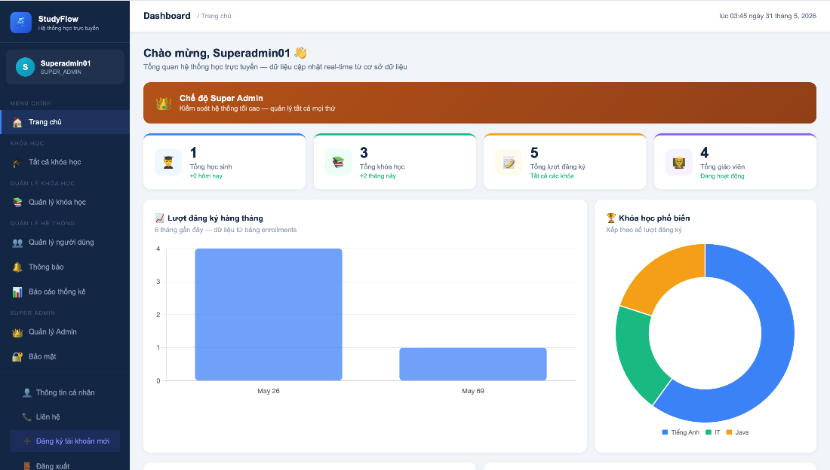
Hình 3.4 – Giao diện Dashboard

5. Giao diện Classroom (classroom.jsp)
Trang học trực tuyến dành cho học viên. Hiển thị danh sách video bài giảng và tài liệu của khóa học, cho phép học viên xem video và nộp bài tập.
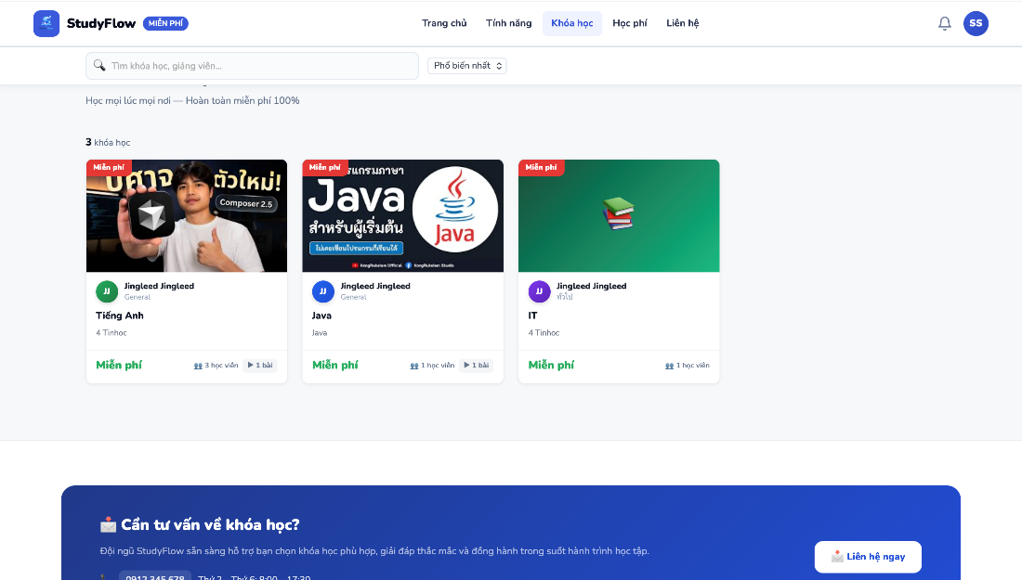
Hình 3.5 – Giao diện Classroom

CHƯƠNG 4: TRIỂN KHAI VÀ KẾT QUẢ

4.1 Môi trường triển khai

Cấu hình ứng dụng (application.properties)
spring.application.name=HTT-SPB spring.datasource.url=jdbc:mariadb://localhost:3306/lms_db spring.datasource.username=root spring.datasource.password=23att149 spring.jpa.hibernate.ddl-auto=update spring.jpa.database-platform=org.hibernate.dialect.MariaDBDialect server.servlet.context-path=/ spring.mvc.view.prefix=/WEB-INF/templates/ spring.mvc.view.suffix=.jsp spring.servlet.multipart.max-file-size=5MB spring.servlet.multipart.max-request-size=10MB

Các bước triển khai
- Cài đặt MariaDB, tạo database lms_db, import file docs/database.sql.
- Cấu hình application.properties với thông tin kết nối database.
- Build project: mvn clean package -DskipTests → tạo file HTT-SPB-1.0.0.war.
- Triển khai lên Apache Tomcat hoặc chạy trực tiếp: java -jar target/HTT-SPB-1.0.0.war.
- Truy cập ứng dụng qua http://localhost:8080/

4.2 Kết quả đạt được
Sau quá trình khảo sát yêu cầu, phân tích, thiết kế và triển khai, đề tài "Nền tảng học trực tuyến" đã hoàn thành các mục tiêu đề ra.

Kết quả về chức năng hệ thống
Đối với Super Admin:
- Quản lý tài khoản Admin (tạo, xóa).
- Phân quyền người dùng (SUPER_ADMIN / ADMIN).
- Xem Dashboard tổng quan hệ thống.
Đối với Admin:
- Quản lý giảng viên (xét duyệt PENDING → ACTIVE, xóa tài khoản).
- Quản lý học viên.
- Quản lý khóa học, bài giảng trên toàn hệ thống.
Đối với Teacher (Giảng viên):
- Tạo và quản lý khóa học của mình.
- Đăng tải video bài giảng (file upload hoặc YouTube URL).
- Tạo bài tập (Homework) kèm file đính kèm.
- Xem danh sách học viên đã đăng ký và nộp bài.
- Xem Dashboard thống kê khóa học.
Đối với Student (Học viên):
- Đăng ký tài khoản và đăng nhập hệ thống.
- Tìm kiếm và đăng ký khóa học trên Trang chủ (home.jsp).
- Vào Classroom xem bài giảng video và tải tài liệu.
- Nộp bài tập (Homework Submission) qua file upload.
- Quản lý thông tin cá nhân (Profile).

Kết quả về cơ sở dữ liệu
Hệ thống đã xây dựng thành công cơ sở dữ liệu lms_db với 5 bảng chính:
- users: quản lý tài khoản người dùng với 4 role.
- courses: quản lý khóa học của giảng viên.
- videos: quản lý bài giảng video.
- homeworks: quản lý bài tập.
- enrollments: quản lý đăng ký khóa học.
Dữ liệu được quản lý với khóa chính, khóa ngoại và ON DELETE CASCADE đảm bảo tính toàn vẹn.

Kết quả về giao diện
Các giao diện chính đã được triển khai hoàn chỉnh:
- Giao diện đăng nhập (login.jsp) – xác thực người dùng.
- Giao diện đăng ký (register.jsp) – tạo tài khoản Student mới.
- Trang chủ học viên (home.jsp) – xem và đăng ký khóa học.
- Dashboard quản lý (dashboard.jsp) – quản lý khóa học, video, bài tập, người dùng.
- Trang học trực tuyến (classroom.jsp) – xem bài giảng, nộp bài tập.
- Trang cá nhân (Profile) – cập nhật thông tin.
- Trang thiết lập Super Admin (super-admin-setup.jsp).
1. Giao diện đăng nhập
Giao diện đăng nhập cho phép người dùng xác thực tài khoản trước khi truy cập hệ thống. Sau đăng nhập, hệ thống kiểm tra role và chuyển hướng phù hợp.
2. Giao diện trang chủ học viên
Trang chủ hiển thị danh sách các khóa học ACTIVE, cho phép học viên tìm kiếm theo tên và đăng ký khóa học.
3. Giao diện Dashboard quản lý
Dashboard dành cho Admin/Teacher hiển thị thống kê tổng quan và các tab quản lý: Manage Courses (quản lý khóa học, video, bài tập), Admin Users, Teacher Approval.
4. Giao diện Classroom (Học trực tuyến)
Trang Classroom hiển thị danh sách video bài giảng và tài liệu của khóa học. Học viên có thể xem video trực tiếp và nộp bài tập.

CHƯƠNG 5: KIỂM THỬ (TESTING)

5.1 Các kịch bản kiểm thử (Test Cases)
Hệ thống được kiểm thử theo các kịch bản (Test Cases) chính:
Mã TC | Chức năng kiểm thử | Dữ liệu đầu vào | Kết quả mong đợi | Kết quả thực tế
TC01 | Đăng nhập đúng thông tin | username/password hợp lệ | Đăng nhập thành công, chuyển hướng theo role | Đạt
TC02 | Đăng nhập sai mật khẩu | username đúng, password sai | Thông báo lỗi, ở lại trang login | Đạt
TC03 | Đăng ký tài khoản mới | Thông tin hợp lệ, chưa tồn tại | Tài khoản tạo thành công | Đạt
TC04 | Tạo khóa học mới | Tên khóa học, mô tả, category | Khóa học được thêm vào DB | Đạt
TC05 | Đăng tải video bài giảng | File .mp4 ≤5MB hoặc YouTube URL | Video được lưu và hiển thị | Đạt
TC06 | Học viên đăng ký khóa học | Student đăng ký khóa học ACTIVE | Enrollment được tạo trong DB | Đạt
TC07 | Nộp bài tập | File .pdf/.docx ≤5MB | File được lưu vào homework_uploads/ | Đạt
TC08 | Phân quyền Student vào Dashboard | Student truy cập /dashboard | Chuyển hướng về /home | Đạt
TC09 | Xem Dashboard thống kê | Admin/Teacher đăng nhập | Hiển thị số liệu tổng quan | Đạt
TC10 | Upload file sai định dạng | File .exe hoặc vượt 5MB | Thông báo lỗi, không lưu file | Đạt

5.2 Kết quả kiểm thử
Kiểm thử chức năng đăng nhập và phân quyền (Xác thực & Ủy quyền):
- Hệ thống xác thực người dùng dựa trên phiên làm việc (Session-based Authentication) hoạt động chính xác 100%.
- Tất cả mật khẩu của người dùng (Super Admin, Admin, Teacher, Student) đều được mã hóa bằng thuật toán BCrypt trước khi lưu vào cơ sở dữ liệu MariaDB, đảm bảo an toàn thông tin.
- Cơ chế phân quyền dựa trên vai trò (Role-based Access Control) của Spring Security hoạt động nghiêm ngặt ; hệ thống tự động kiểm tra quyền truy cập của từng URL và điều hướng chính xác sau khi đăng nhập thành công (Học viên về trang /home, các vai trò quản trị về trang /dashboard).
Kiểm thử các chức năng của Super Admin và Admin (Quản trị hệ thống):
- Super Admin: Kiểm thử tính năng tạo và xóa tài khoản Admin, phân quyền hệ thống hoạt động chính xác, không xảy ra xung đột dữ liệu.
- Admin: Chức năng quản lý tài khoản Giảng viên và Học viên hoạt động tốt. Quy trình xét duyệt trạng thái tài khoản giảng viên từ PENDING (Chờ duyệt) sang ACTIVE (Hoạt động) diễn ra chính xác và cập nhật trạng thái thời gian thực trong cơ sở dữ liệu.
Kiểm thử các chức năng của Giảng viên (Teacher):
- Giảng viên có thể thực hiện đầy đủ và chính xác các thao tác Thêm, Sửa, Xóa và thay đổi trạng thái (Kích hoạt ACTIVE / Vô hiệu hóa INACTIVE) của khóa học.
- Tính năng đăng tải bài giảng video hoạt động mượt mà, hỗ trợ tốt cả hai hình thức: upload file trực tiếp (các định dạng mp4, mov, avi, mkv, webm) và nhúng liên kết từ YouTube.
- Chức năng tạo bài tập (Homework) cho phép giảng viên đăng tải các file tài liệu hướng dẫn (pdf, docx, pptx, xlsx) đính kèm thành công. Giảng viên có thể theo dõi danh sách học viên đã đăng ký học và danh sách nộp bài tập một cách chính xác.
Kiểm thử các chức năng của Học viên (Student):
- Học viên có thể đăng ký tài khoản mới thành công (hệ thống tự động cấp vai trò STUDENT và trạng thái ACTIVE) và tìm kiếm khóa học theo tên trên trang chủ một cách dễ dàng.
- Tính năng đăng ký khóa học (Enrollment) hoạt động chính xác. Ràng buộc duy nhất UNIQUE(student_id, course_id) trong cơ sở dữ liệu hoạt động hiệu quả, ngăn chặn hoàn toàn việc học viên vô tình bấm đăng ký trùng lặp nhiều lần vào cùng một khóa học.
- Trong giao diện phòng học trực tuyến (Classroom), học viên xem được video bài giảng trực quan, tải tài liệu học tập về máy và nộp bài tập lên hệ thống thông qua chức năng upload file mà không gặp lỗi.
Kiểm thử tính toàn vẹn và ràng buộc của Cơ sở dữ liệu (lms_db):
- Kết nối giữa ứng dụng Spring Boot và hệ quản trị cơ sở dữ liệu MariaDB thông qua JDBC luôn duy trì được sự ổn định và có hiệu năng cao.
- Các ràng buộc toàn vẹn dữ liệu như Khóa chính (Primary Key) và Khóa ngoại (Foreign Key) giữa các bảng (users, courses, videos, homeworks, enrollments) được thực thi nghiêm ngặt.
- Cơ chế xóa tự động ON DELETE CASCADE hoạt động đúng thiết kế : Khi một User (Giảng viên) hoặc một Course (Khóa học) bị xóa khỏi hệ thống, toàn bộ các bản ghi con liên quan (bài giảng video, bài tập, lượt đăng ký học) sẽ tự động bị xóa theo, đảm bảo cơ sở dữ liệu không bị rác hoặc mất tính nhất quán.
Kiểm thử hiệu năng và giới hạn dung lượng tải tệp (Yêu cầu phi chức năng):
- Tốc độ phản hồi (Response Time) của hệ thống đối với các tác vụ thông thường (đăng nhập, chuyển trang, tìm kiếm) đều đạt kết quả tốt, trung bình dưới 3 giây, đáp ứng đúng tiêu chuẩn trải nghiệm người dùng đã đề ra.
- Hệ thống kiểm soát dung lượng file upload rất chặt chẽ theo cấu hình trong application.properties : Khi người dùng cố tình upload file vượt quá giới hạn 5MB cho một file đơn lẻ hoặc tổng dung lượng request vượt quá 10MB, hệ thống lập tức chặn lại và đưa ra cảnh báo lỗi chính xác. Các file upload cũng được kiểm tra phần mở rộng (whitelist extension) để đảm bảo không chứa mã độc.

KẾT LUẬN VÀ HƯỚNG PHÁT TRIỂN

1. Kết quả đạt được
Sau quá trình nghiên cứu lý thuyết, phân tích thiết kế hệ thống và tiến hành cài đặt thử nghiệm, đề tài “Nền tảng học trực tuyến” sử dụng framework Java Spring Boot đã hoàn thành đúng tiến độ và đạt được các kết quả cụ thể sau:
- Về mặt chức năng: Hệ thống đã hiện thực hóa đầy đủ và chính xác các yêu cầu đặt ra ban đầu. Phân quyền người dùng chặt chẽ với 4 vai trò cốt lõi bao gồm: Super Admin (Quản trị tối cao), Admin (Quản trị viên), Teacher (Giảng viên) và Student (Học viên). Quy trình quản lý khóa học, đăng tải video bài giảng, giao bài tập, nộp bài và quản lý tiến trình đăng ký học trực tuyến đều hoạt động đồng bộ và khép kín.
- Về mặt công nghệ: Ứng dụng được xây dựng trên nền tảng công nghệ hiện đại và mạnh mẽ bao gồm Spring Boot 3.2.5, Spring Data JPA, Spring Security kết hợp hệ quản trị cơ sở dữ liệu MariaDB và công nghệ hiển thị giao diện JSP/JSTL. Toàn bộ mã nguồn được tổ chức theo kiến trúc phân lớp chuẩn hóa (Controller – Service – Repository – Entity) giúp tối ưu hóa hiệu năng, tách biệt rõ ràng các luồng xử lý dữ liệu và tăng cường tính bảo mật.

2. Ưu điểm của dự án
- Giao diện trực quan, tối ưu trải nghiệm: Giao diện được thiết kế thân thiện, dễ sử dụng, tương thích tốt trên các trình duyệt web phổ biến và tự động điều hướng chính xác theo vai trò (Role) của từng người dùng ngay sau khi xác thực thành công.
- Kiến trúc phân tầng khoa học: Việc áp dụng mô hình MVC cùng với Spring Boot giúp mã nguồn tách biệt hoàn toàn giữa tầng xử lý logic doanh nghiệp và tầng hiển thị giao diện, tạo điều kiện thuận lợi cho việc bảo trì, sửa lỗi và nâng cấp mã nguồn trong tương lai.
- Cơ chế lưu trữ và bảo mật dữ liệu an toàn: Hệ thống kiểm soát nghiêm ngặt cơ chế tải tệp lên máy chủ thông qua cấu hình giới hạn dung lượng (max-file-size=5MB) và bộ lọc định dạng (whitelist extension), giúp ngăn chặn các nguy cơ tấn công từ tệp tin độc hại. Mật khẩu người dùng được băm mã hóa an toàn bằng thuật toán BCrypt trước khi lưu trữ.
- Thiết kế cơ sở dữ liệu tối ưu: Hệ quản trị MariaDB được thiết kế chuẩn hóa, thiết lập đầy đủ các ràng buộc khóa chính, khóa ngoại kết hợp với cơ chế ON DELETE CASCADE, đảm bảo tính toàn vẹn dữ liệu tự động và triệt tiêu hoàn toàn hiện tượng dữ liệu rác khi có thao tác xóa tài khoản hoặc khóa học.
- Tính thực tiễn cao: Qua các kịch bản kiểm thử nghiêm ngặt, hệ thống chứng minh được độ ổn định, thời gian phản hồi nhanh (trung bình dưới 3 giây) và hoàn toàn có thể cấu hình để triển khai trên các máy chủ thực tế phục vụ nhu cầu giáo dục trực tuyến quy mô vừa và nhỏ.

3. Hạn chế của dự án
Mặc dù đã đạt được những kết quả rất tích cực, hệ thống vẫn tồn tại một số hạn chế do giới hạn về mặt thời gian và nguồn lực triển khai:
- Phương thức thanh toán còn hạn chế: Hệ thống chưa được tích hợp các cổng thanh toán trực tuyến phổ biến (như VNPay, Momo, PayPal) để xử lý tự động quy trình mua bán đối với các khóa học có thu phí.
- Thiếu tính năng tương tác thời gian thực: Chưa có giải pháp hỗ trợ giảng dạy trực tuyến dạng Livestream (như tích hợp WebRTC, Zoom API) để tăng tính tương tác trực tiếp giữa giảng viên và học viên.
- Chưa tự động hóa quy trình đánh giá: Tính năng cấp chứng chỉ số (E-Certificate) tự động cho học viên sau khi hoàn thành 100% tiến độ khóa học và đạt điểm bài tập chưa được triển khai.
- Hệ thống thông báo còn đơn giản: Các thông báo về bài tập mới, phản hồi của giảng viên hay xác nhận đăng ký học mới chỉ hiển thị tĩnh trong hệ thống, chưa có cơ chế thông báo đẩy (Push Notification) tức thời.

4. Hướng phát triển trong tương lai
Để hoàn thiện hệ thống trở thành một nền tảng quản lý học tập (LMS) toàn diện, hướng phát triển tiếp theo của đề tài sẽ tập trung vào các nhiệm vụ sau:
- Xây dựng hệ thống API và phiên bản Di động: Tiến hành chuyển đổi, đóng gói mã nguồn để cung cấp hệ thống API RESTful toàn diện, từ đó phát triển ứng dụng di động (Mobile App) trên hai nền tảng Android và iOS nhằm tăng tính cơ động cho học viên.
- Tích hợp trí tuệ nhân tạo (AI): Nghiên cứu và áp dụng các thuật toán học máy (Machine Learning) để phân tích hành vi học tập của từng học viên, từ đó tự động hóa việc đưa ra các gợi ý (Recommendation System) về lộ trình và khóa học phù hợp.
- Nâng cấp tính năng tương tác trực tuyến: Tích hợp giao thức WebSocket để xây dựng hệ thống chat trực tuyến thời gian thực, hệ thống thông báo đẩy (Real-time Notification) và phát triển module phòng học ảo (Virtual Classroom) thông qua công nghệ kết nối truyền thông trực tiếp WebRTC.
- Hoàn thiện các module thương mại và chứng nhận: Tích hợp SDK của các cổng thanh toán điện tử trực tuyến, xây dựng module thiết kế và xuất file chứng chỉ định dạng PDF có mã QR xác thực để cấp phát tự động cho học viên đủ điều kiện tốt nghiệp khóa học.

TÀI LIỆU THAM KHẢO
[1] Spring Framework, Spring Boot Reference Documentation 3.2.x. Available: https://docs.spring.io/spring-boot/docs/3.2.x/reference/html/
[2] Hibernate, Hibernate ORM User Guide. Available: https://hibernate.org/orm/documentation/
[3] MariaDB Foundation, MariaDB Server Documentation. Available: https://mariadb.com/kb/en/documentation/
[4] Oracle, JavaServer Pages Technology (JSP). Available: https://www.oracle.com/java/technologies/jspt.html
[5] Spring Security, Spring Security Reference Documentation. Available: https://docs.spring.io/spring-security/reference/
[6] Project Lombok, Lombok Documentation. Available: https://projectlombok.org/features/
[7] Apache Maven, Maven – Introduction to the Build Lifecycle. Available: https://maven.apache.org/guides/
[8] GitHub, GitHub Official Documentation. Available: https://github.com
[9] Microsoft, Visual Studio Code Documentation. Available: https://code.visualstudio.com
[10] Baeldung, Spring Boot Tutorials and Guides. Available: https://www.baeldung.com/spring-boot

